שלב 1:

ניסיון עם מודל של LSTM 150, ואז קוסינוס סימלריטי. הבעיה היא שזה מנבא קו ישר. המשקולות מתאפסות ברשת ולכן זה תמיד מנבא אותו דבר. צריך להוסיף מרג'ין. תמונות של המצב:

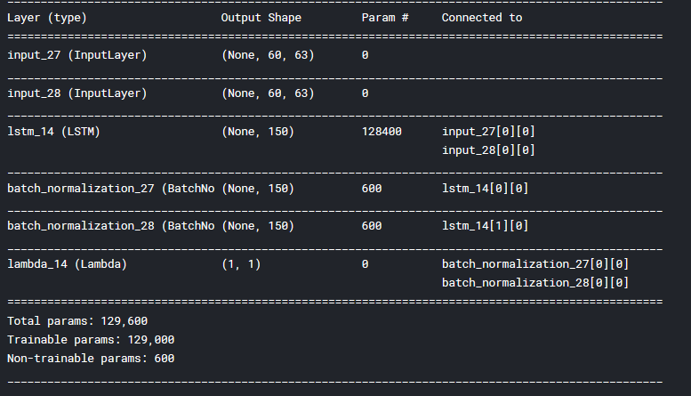

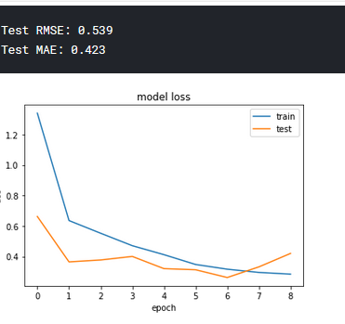

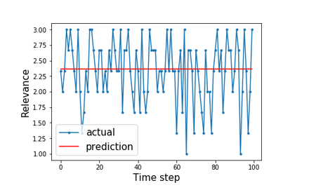

**שינוי ראשון:**

שינוי לבעיית קלסקיפיקציה, עושים קונקט. אחרי זה פולי קונקטד עם 5, ואז סופטמקס 13. שיפור אדיר. אין עדיין ברנד ומטריאל.

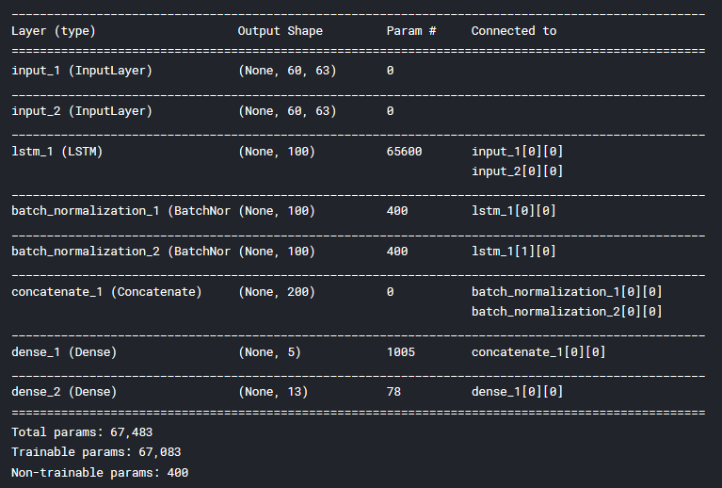

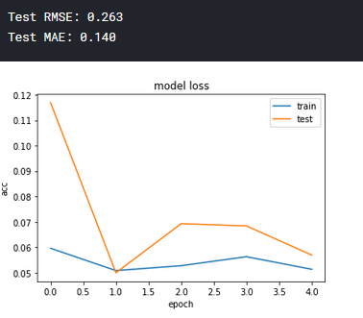

**להשלים פרדיקציה!!!**

עם פרמטרים של 150 LSTM, ו20 בפולי קונקטד:

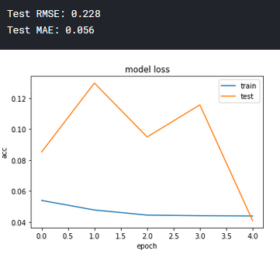

עם סיגמויד במקום רליו בפולי קונקטד

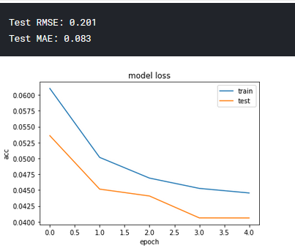

קונקט ביחד עם בעיית ניבוי ולא קלאסיפקציה! אחרי שהוספתי את הלא רוונטים ויש ברנד ויש מטריאל!

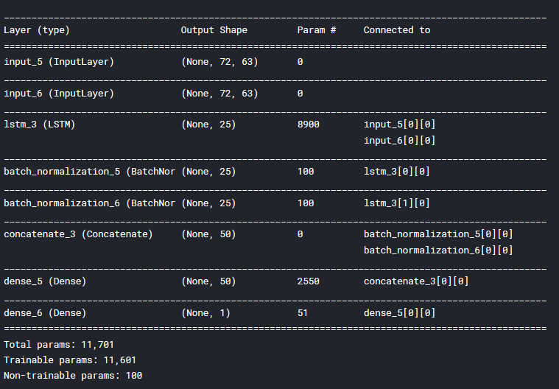

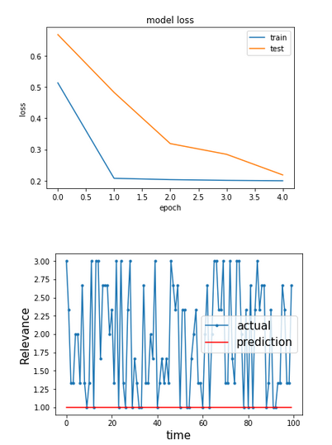



בעיית קלאסיפקציה עם דאטה אוגמנטיישן וברנד ומטריאל:

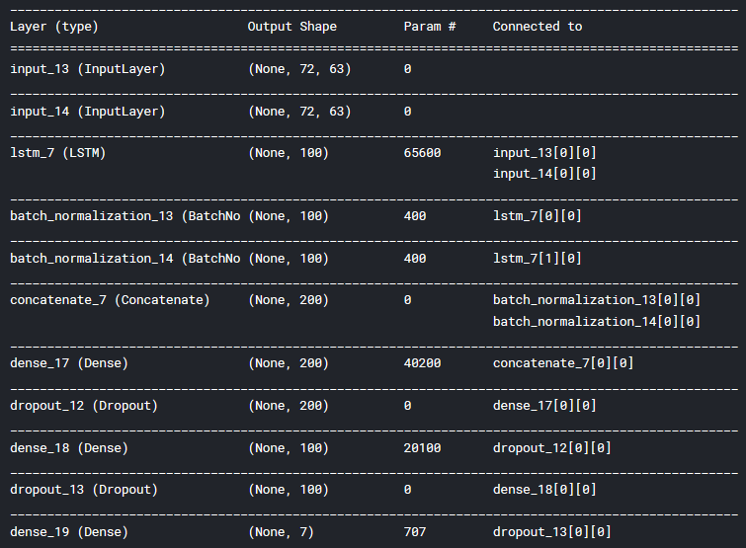

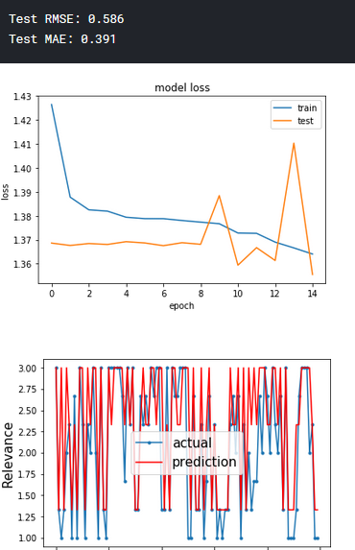

אותה רשת בדיוק בלי הדאטה אוגמנטיישן:

